שיחה בין אביבה קרטון (סביצקי) לבין אדם דיסקין, נכד בן 12
סבתא שלי, אביבה קרטון נולדה בעיר לודג' שבפולין בחודש מאי 1945.
הוריה, צילה ומיציה (מרדכי), היו ניצולי שואה בני העיר לידה שבפולין.
במהלך מלחמת העולם השנייה הצטרפו לאירגון הפרטיזנים בהנהגת "האחים ביילסקי" אשר הודות להם ניצלו 1200 איש, זקנים, ילדים, נשים וגברים.
כשהסתיימה המלחמה יצאו צילה ומיציה מהיער, עברו דרך לידה ומצאו במרזב הבית שנשאר עומד על תילה, את הסכו"ם שמיציה החביא לפני היציאה ליער. החפץ המרגש הזה נמצא ברשות סבתא שלי עד היום.
סבתי והוריה הגיע למחנה עקורים/פליטים בעיירה האיטלקית גרוליאסקו שליד העיר טורינו, שם שהתה כשנתיים.
אמצעים רבים לא היו ולכן סלי יין שימשו כמיטות לתינוקות.
ב-1947 עלתה המשפחה הקטנה ארצה באוניית מעפילים בשם "איזבלה ויאולה" שיצאה מנמל גנואה שבאיטליה כשעל סיפונה 7 מעפילים.
את לימודיה עשתה סבתא בבתי הספר: "החי"ל (חטיבה יהודית לוחמת), יהודה המכבי ואליאנס", כולם בתל אביב. בתיכון אליאנס (כל ישראל חברים) היה דגש על לימודי התרבות והשפה הצרפתית. הלימודים היו מגוונים הרבה מעבר לתיכון רגיל. ביקרו בוא אנשים תרבות צרפתיים וישראליים כמו: הפנטומימאי ז'אן לואי בארו והסופר גולדנברג. היו גם שיעורי גדנ"ע (גדודי נוער) ויציאה למחנות, מגורים באוהלים ושירים מסביב למדורה.
לסבתא היה כלב אהוב מסוג קולי (סוג של כלב) בשם ארגו על שם ספינת הארגונאוטים מהמיתולוגיה היוונית שיצאה לחפש את גיזת הזהב (וגם אני אוהב את הסיפור הזה ובכלל את המיתולוגיה יוונית).
סבתא שירתה כחיילת בשב"כ (שירות ביטחון כללי) וגם למדה בערבים בסמינר צה"ל למורות (היא מעולם לא הייתה מורה..).
לאחר השירות הצבאי, פנתה סבתא ללימודים באוניברסיטת תל אביב למקצועות: היסטוריה של עם ישראל והיסטוריה כללית. בזמן זה, פרצה מלחמת ששת הימים (1967), סבתא החליטה שהיא רוצה לפרוס כנפיים ולשנות אווירה. לכן, קפצה על ההזדמנות שהוצעה לה, להצטרף ולעבוד במסגרת משלחת הרכש בפריז. שם שהתה כשנה וחוותה את אירועי "מרד הסטודנטים" (1968)
כשחזרה ארצה, החלה לעבוד בארכיון צה"ל במשרד הביטחון. משם נשלחה ללימודים באוניברסיטה העברית בירושלים ללימודי מידענות וארכיונאות שאיפשרו לה לקבל תפקיד משמעותי ולעמוד בראש החטיבה לתיעוד ומידע שם זכתה להכיר מסמכים, תמונות, סרטים מאז קום המדינה. בהתרגשות, סיפרה לי שיומניו המקוריים של "דויד בן גוריון" שנכתבו במחברות בית ספר רגילות. כיום הארכיון ממוחשב וחלקים רבים מוצגים לציבור.
סבתא נשואה לסבא דויד, מהנדס אלקטרוניקה ולהם שני ילדים: טליה (אמא שלי), דוקטור למשפטים הנשואה לרן דיסקין (אבא שלי) ואורי (דוד שלי) דוקטור לרובוטיקה ומדעי הנתונים החי כיום בארה"ב ועובד ב-IBM כחוקר. לטליה ורן נולדו 4 ילדים אהובים: יואב, עלמה, נועם ואדם (אני) הגורמים לאושר עצום ובייחוד לסבתא שהייתה בת יחידה.
סבתא אוהבת לטייל בארצות רחוקות וקרובות מתוך סקרנות להכיר תרבויות ומנהגים אחרים. לדוגמה: אירופה, הודו, ארצות הברית, סין, רוסיה, אוזבקיסטן, אזרבג'אן ועוד...
סבתא קוראת המון. בייחוד ספרים הקשורים בהיסטוריה ואומנות.
בשבתות ובחגים, אנחנו מתאספים ונהנים מהתבשילים המצוינים של סבתא (זה אומנם לא תחביב אבל אנחנו נהנים). מדי שבוע, אני ואחיי מגיעים אחרי הלימודים לביתם של סבתא וסבא, נחים, לומדים ונתקלים בשאלה הנצחית "מה אתם קוראים".

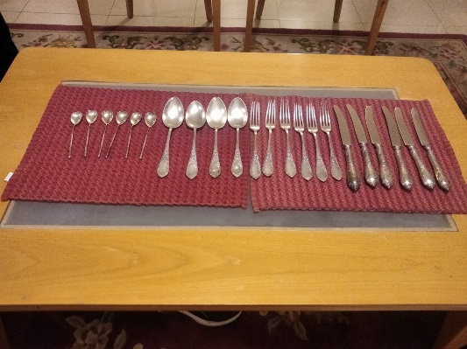
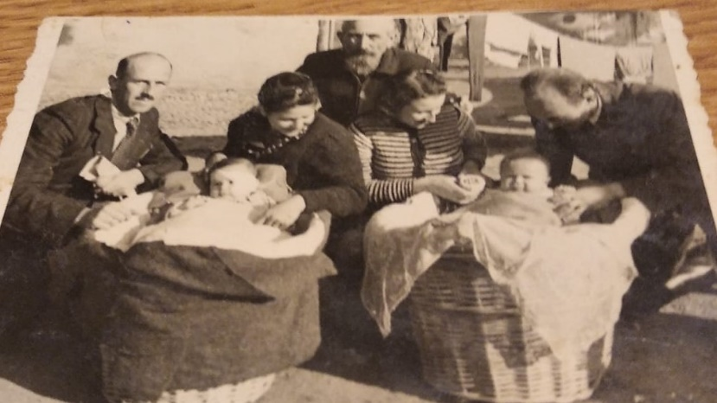
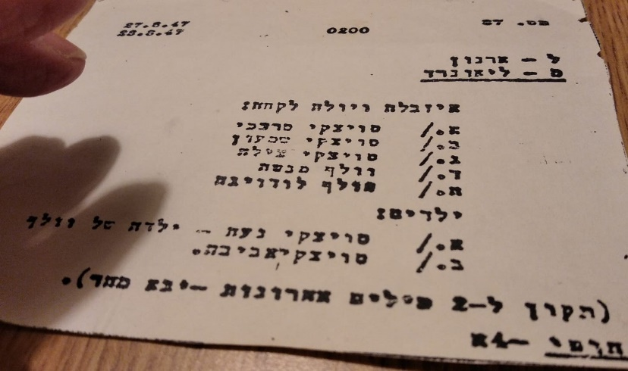
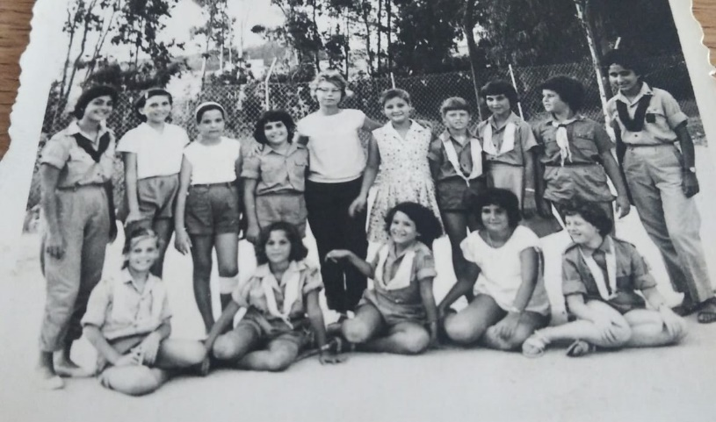
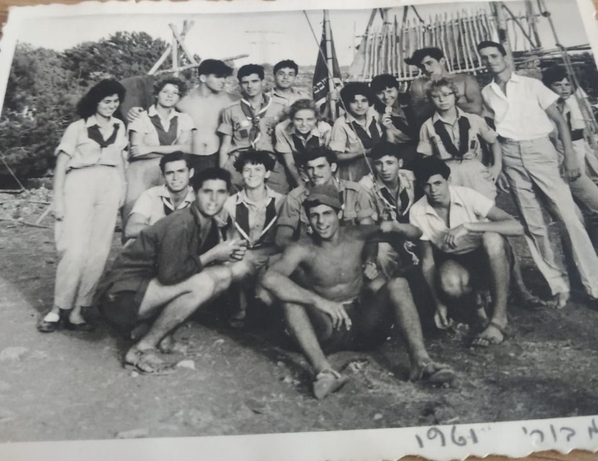
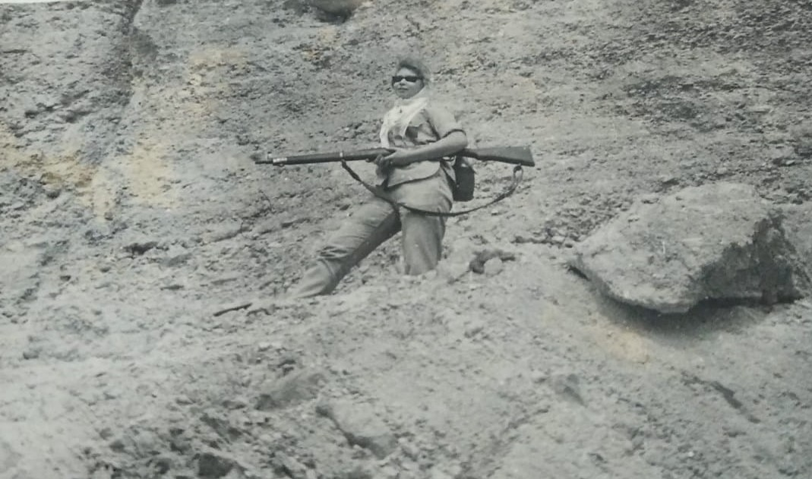

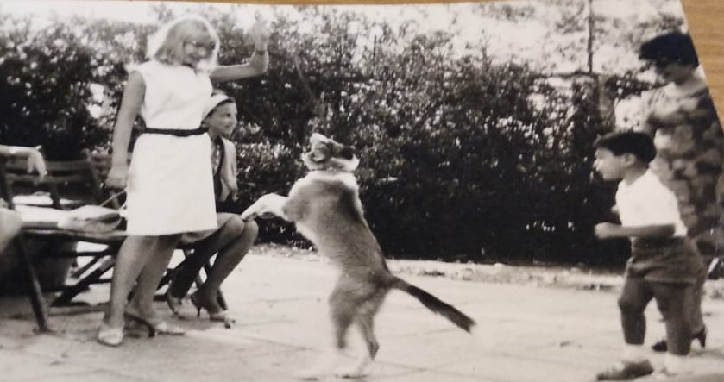
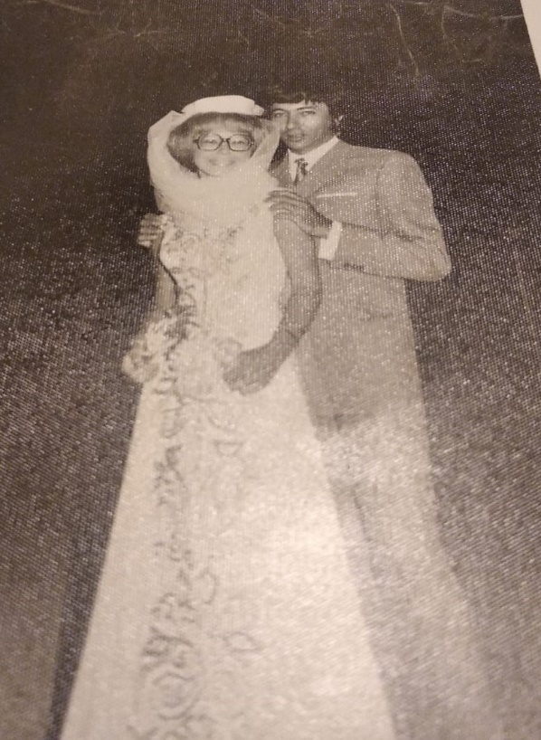
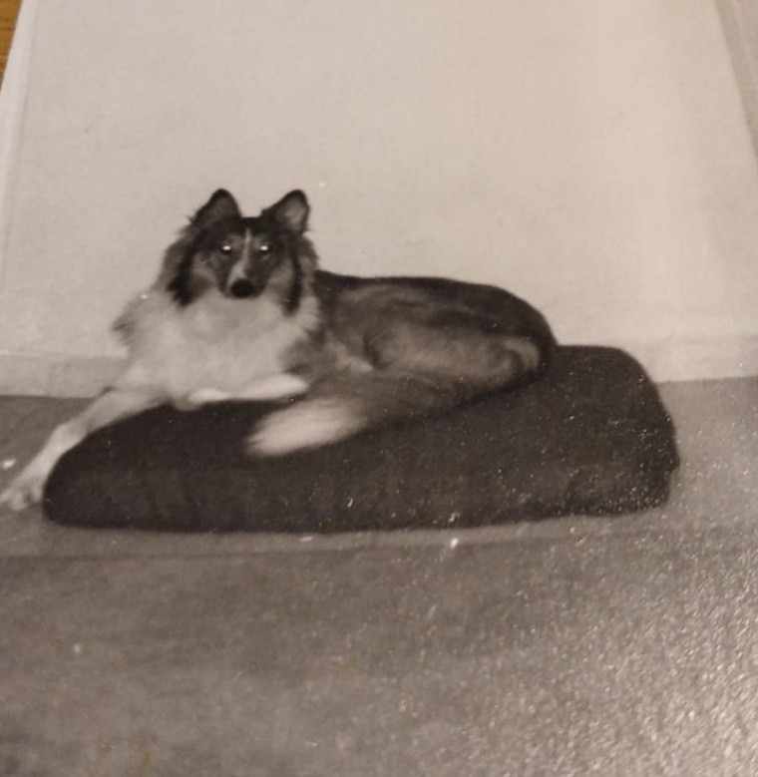

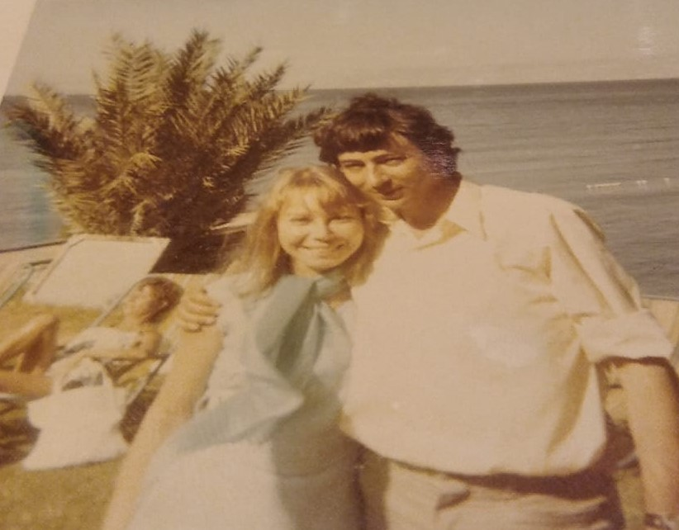

Taliakartovn@gmail.com

